Студент группы ИС-25 Зубков Е.К.

**Отчет**

**Практическое занятие 16**

**Тема:** составление программ с использованием ООП.

**Цель:** закрепить усвоенные знания, понятия, алгоритмы, основные принципы составления программ, приобрести навыки составление программ с ООП в IDE PyCharm Community.

**Постановка задачи:** Создайте класс "Здание" с атрибутами "адрес" и "количество этажей". Напишите метод, который выводит информацию о здании в формате "Адрес: адрес, Количество этажей: этажи".

**Текст программы:**

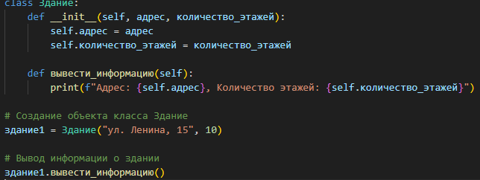

**Протокол работы программы:**

Адрес: ул. Ленина, 15, Количество этажей: 10

**Вывод:** Я закрепил усвоенные знания, понятия, алгоритмы, основные принципы составления программ, приобрел навыки составление программ с ООП в IDE PyCharm Community.